***Bestyrelsen i Hareskovby MedBorgerforening, HMB:***

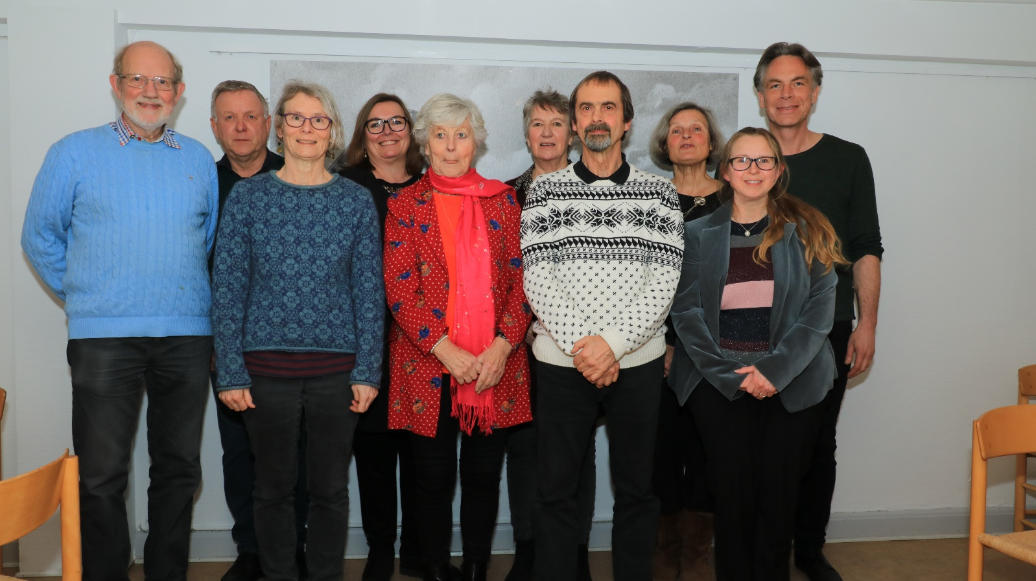

***Forrest fra venstre: Ib Knudsen, Inger Helt Poulsen, Annie Klug, John Ehrbahn, Iben Hvilsted-Olsen.***

***Bagerst fra venstre: Erik Rasmussen, Helle Johannisson, Karin Mathiesen, Anette Aalberg, Anders Riiber Høj.***

***Anders Riiber Høj, næstformand, tlf. 21576884,*** [gn4q@kk.dk](mailto:gn4q@kk.dk)

***Anette Aalberg, sekretær, tlf. 20323344,*** [anette@aalberg.dk](mailto:anette@aalberg.dk)

***Annie Klug, tlf. 42805630,*** [anito@youmail.dk](mailto:anito@youmail.dk)

***Erik Rasmussen, kasserer, tlf. 26282058,*** [hmb@ravnehusvej.dk](mailto:hmb@ravnehusvej.dk)

***Helle Johannisson, tlf. 27284827,*** [hellejohannisson@gmail.com](mailto:hellejohannisson@gmail.com)

***Ib Knudsen, formand, tlf. 24655824,*** [ibknudsen@webspeed.dk](mailto:ibknudsen@webspeed.dk)

***Iben Hvilsted-Olsen, tlf. 25344810,*** [iho@forsyningstilsynet.dk](mailto:iho@forsyningstilsynet.dk)

***Inger Helt Poulsen, tlf. 40879351,***[i.helt.poulsen@gmail.com](mailto:i.helt.poulsen@gmail.com)

***John Ehrbahn. tlf. 20815949,*** [john-e@post.tele.dk](mailto:john-e@post.tele.dk)

***Karin Mathiesen, tlf. 30575713,*** [lama72@outlook.dk](mailto:lama72@outlook.dk)



***Tiderne skifter…***

**I disse år sker der store forandringer i Hareskovby.**

**De ældre flytter bort, og flere af de nytilflyttede bliver ikke altid så længe i byen. De får nye job og flytter, næsten inden naboerne lærer dem at kende.**

**Og dér, hvor der lå et velkendt hus i går, er der nu pludselig en byggeplads, og i løbet af kort tid vokser et nyt hus op med en ny profil og en mere moderne udstråling.**

**Spændende hvem der flytter ind: Er det nogen, der også vil os, som allerede bor her? – Og har de børn, som vil lege med vores børn? – Vil de gøre noget for at falde til i vores by, når de nu har valgt at slå sig ned her? – Vil de komme med nye idéer og gøre noget for at sætte deres præg på vores dejlige grønne oase liggende i en fornuftig afstand fra storbyens dunkende puls? Eller har de så travlt med at arbejde, at de ikke rigtigt har blik for de muligheder, Hareskovby tilbyder sine borgere?**

**Det er spændende spørgsmål, som vi, der allerede bor her, gerne vil stille dem.**

**Vi har gennem mange år opbygget et stærkt sammenhold. Men i en omskiftelig tid har vi netop brug for, at de, der kommer til, byder ind med deres bidrag til vores sammenhold og den fælles udvikling af vores by, Hareskovens perle.**

**En af de kulturbærende institutioner i Hareskovby er Hareskovby Medborgerforening (HMB), som i mere end 100 år har samlet Hareskovbys beboere og gjort Hareskovby til et markant hjørne af først Værløse Kommune, nu Furesø Kommune, med meninger og meningers mod til at udfordre og præge kommunens politik både med ønsker og med visioner.**

**Hareskovby Medborgerforening arbejder for at følge med i den rivende udvikling, som sker i Hareskovby i disse år og tilpasse sig nye tider med nye ønsker og krav. En af de største udfordringer for HMB er at tilpasse sig den hastigt ændrede alderssammensætning af byens borgere og - ligesom for 20 og 30 år siden - have aktiviteter, som er tilpasset familier med børn og midaldrende, som endnu ikke er nået at blive bedsteforældre.**

**Og her har vi byens fantastiske medborgerhus, Annexgården, som ud over at kunne lejes til familiearrangementer i weekender også er egnet på hverdage til fællesspisning for familier med mindre børn eller fællesspisning for ”voksne”. Her kan spilles bridge eller skak og andre brætspil og måske også computerspil. Her arbejder HMB for at netværke både via Facebook, e-mails og sin hjemmeside og denne aktivitetskalender, så idéerne kan komme frem i lyset og bære frugt.**

**Det sidste skud på stammen er 2 familiearrangementer 2 søndag eftermiddage i oktober, hvor familierne kan medbringe madkurven og børnene til Annexgårdens have og her spille kroket, boule eller meget andet. Hvis det regner, kryber vi indendørs. Første gang demonstrerer børn fra Furesø Musikskole deres kunnen. Anden gang spiller Jazz-trioen fra Kunstens Dag en times tid. Kaffe og kage kan købes. Haven åbner kl. 12, og vi regner med at slutte ved 16-tiden. Vores håb og ønske er, at du her kan møde den nabo, som du ellers ikke har haft tid til at snakke med, og at dine børn kan få nye venner.**

**Vi byder dig og din familie velkommen i byens fællesskab, Hareskovby Medborgerforening!**

**HMB’s NYHEDSBREV*.***

**Hvis du som medlem af HMB vil modtage HMB´s Nyhedsbrev ca. 1 gang om måneden, kan du tilmelde dig med din e-mail adresse på HMB´s e-mail**

[**hareskovbymedborgerforening@gmail.com**](mailto:hareskovbymedborgerforening@gmail.com)

**Se også Hareskovby Facebookgruppe**

**Ib Knudsen**

**Formand i Hareskovby Medborgerforening**

**Oversigt over**

**HareskovbyMedBorgerforenings**

**aktiviteter i Hareskovby**

**i efteråret 2019**

**AUGUST**

Lørdag d. 31. kl. 10:00 LOPPEMARKED, HARESKOV BIBL. 6

**SEPTEMBER**

Søndag d. 1. kl. 10:00 STENDIGEFORSKØNNELSE 6

Søndag d. 1. kl. 14:00 ORIENTERINGSLØB FOR FAMILIER 6

Mandag d. 2. kl. 15:00 STRIKKECAFÉ 7

Lørdag d. 7. kl. 10:00 PLANTEBYTTEDAG 7

Tirsdag d. 17. kl. 19:30 DEN 6. MASSEUDRYDDELSE 9

Onsdag d. 18. kl. 09:30 SKOVVANDRING, FRA SKOVLYST 9

Onsdag d. 18. kl. 19:00 VINSMAGNING, POUL OG PINOT 9

Søndag d. 29. kl. 13:00 SVAMPETUR I HARESKOVEN 10

**OKTOBER**

Tirsdag d. 1. kl. 19:30 DEN GRØNNE ATOMKRAFT 10

Søndag d. 6. kl. 12:00 SØNDAG PÅ ANNEXGÅRDEN 11

Mandag d. 7. kl. 15:00 STRIKKECAFÉ 11

Søndag d. 20. kl. 12:00 SØNDAG PÅ ANNEXGÅRDEN 11

Tirsdag d. 29. kl.19:00 KROPPENS SUNDHED/SANGENS KRAFT 12

Torsdag d. 31. kl. 18:30 FÆLLESSPISNING, SHARKHOUSE 12

**NOVEMBER**

Mandag d. 4. kl. 15:00 STRIKKECAFÉ 12

Onsdag d. 6. kl. 19:00 VIN TIL MORTENS AFTEN 12

Torsdag d. 7. kl. 19:00 EN AFTEN OM LOUIS ARMSTRONG 13

Tirsdag d. 12. kl.19:00 KIERKEGAARD OG KÆRLIGHEDEN 13

Torsdag d. 14. kl. 16:00 EFTERM. MED ADI OG KIRSTEN HOLZER13

Torsdag d. 21. kl. 16:00 JULESTUE FOR BØRN OG VOKSNE 14

**DECEMBER**

Mandag d. 2. kl. 15:00 STRIKKECAFÉ 14

***EFTERÅRETS PROGRAM***

**AUGUST 2019**

**LOPPEMARKED I HARESKOV BIBLIOTEK**

**Lørdag d. 31. august kl. 10:00-14:00**

Hareskovbys hyggelige loppemarked Loppe-Annex’et byder på gode handler og hyggeligt samvær.

Hvad enten du har ryddet op og fundet ”lopperne” frem fra gemmerne – eller du har lyst til at gå på jagt i lopperierne og gøre en god handel – så glæder vi os til at se dig i Hareskov Biblioteks store sal og måske også udenfor i solen.

**Tilmelding:** Stadeplads gratis for medlemmer af HMB, bookning af plads hos ***Helle Johannisson***på tlf. 27284827 eller [hellejohannisson@gmail.com](mailto:hellejohannisson@gmail.com)

**Sted:** Hareskov Bibliotek, Poppel Allé 12.

**SEPTEMBER 2019**

**STENDIGEFORSKØNNELSE LANGS GL. HARESKOVVEJ**

**Søndag d. 1. september kl. 10:00-12:00.**

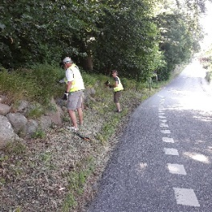Kom og hjælp til med at holde vores smukke stendige langs Gl. Hareskovvej. Det vil være en stor hjælp, hvis flere borgere - evt. i grupper – ”adopterer” et stykke dige, som de efter anvisning selv passer.

**Kontakt** evt.***Hanne Juel*** på [juelhanne@hotmail.com](mailto:juelhanne@hotmail.com) eller tlf. 26181861.

Vi mødes søndag d.1. sept. til en fælles arbejdsdag ved det lille stationshus. Medbring arbejdshandsker og en beskærersaks. Vel mødt.

**ORIENTERINGSLØB FOR HELE FAMILIEN**

**Søndag d. 1. september kl. 14:00-16:00**

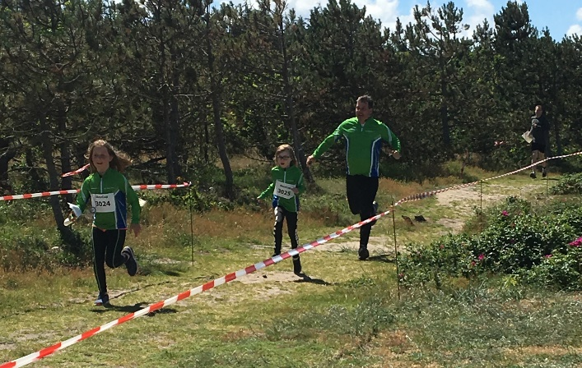Kom og prøv orienteringsløb - for hele familien.

Hareskovby Medborgerforening og orienterings-klubben OK Skærmen inviterer til en hyggelig og aktiv familie-dag, hvor man kan prøve orienteringsløb. Alle kan være med. Man kan både gå og løbe alene eller tage afsted i hold.

Bag navnet *OK Skærmen* gemmer sig Hareskovbys hyggelige orienteringsløbsklub.

OK Skærmen har i dagens anledning lavet 2 orienteringsbaner i forskellig længde - ca. 2,5 og 4 km - som man kan vælge imellem.

Kort udleveres i tidsrummet kl. 14.00 til 15.00. Og der vil være masser af råd og vejledning, inden I går i skoven, så alle er i trygge hænder.

Når I kommer tilbage, er Hareskovby Medborgerforening vært med saftevand, kaffe og kage.

**Tilmelding:** til ***Kirsten Witt*** med navn/e, antal kort og valg af bane på fruwitt@gmail.com, mobile pay: 37577 senest d. 27. august. Betaling: 20 kr. pr. kort.

**Mødested og startsted:** Stævneplads på skovsiden af Hareskov Station.

**STRIKKECAFÉ MED IDA ØHRSTRØM**

**Mandag d. 2. september kl. 15:00-17:00**

[](http://www.google.dk/url?sa=i&rct=j&q=&esrc=s&source=images&cd=&cad=rja&uact=8&ved=0ahUKEwjn8v_hoLnNAhWGCpoKHTj1CNUQjRwIBw&url=http://www.fof.dk/aarhus/Kursusoversigt/kunst-og-fritid/kreative-kurser/haandarbejde/laer-at-strikke&psig=AFQjCNGz8vwvU7c7SGqTdiZa4dUgDcD2VA&ust=1466603182002920)Velkommen til strikkecafe på Hareskov bibliotek den første mandag i måneden kl. 15 -17. Her mødes vi, udveksler strikkeideer og - erfaringer samt strikker børnetøj til: Projekt: "SPERANTA"- et behandlingshjem for fysisk- og psykisk handicappede børn i Rumænien.

Kontakten er skabt ved Kirsten Inger og Adi Holzer, som har haft kontakt til dette hjem gennem mange år.

Tøjet sendes to gange om året til børnehjemmet.

(Vi har tidligere strikket til hjemløse på Nørrebro. Projektet er pt lukket. Men vi regner med senere også at ville støtte dette projekt, når værestedet genåbner.)

Håndarbejds- og designlærer ***Ida Øhrstrøm*** vejleder med teknik og idéer.

**Tilmelding:** Gratis adgang. Ingen tilmelding.

**Sted:** Hareskov Bibliotek, Poppel Allé 12**.**

**PLANTERBYTTEDAG OG SALG AF HAVENS AFGRØDER**

**Lørdag den 7. september kl. 10:00-14:00**

[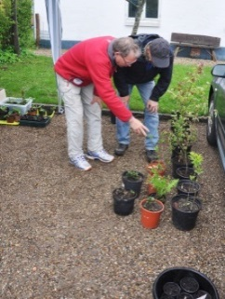](http://www.google.dk/url?sa=i&rct=j&q=&esrc=s&source=images&cd=&cad=rja&uact=8&ved=0ahUKEwjxhcP2nq7JAhVCESwKHeO_DP4QjRwIBw&url=http://ligasyd.dk/fotos/&psig=AFQjCNHWE31NxJeF2PGwI4Hg1N_A8sjwiw&ust=1448632529540594)Har du for mange planter i havens staudebede eller andre steder, så har du nu mulighed at bytte eller sælge dig til andre nye og spændende sorter. Også stueplanter kan byttes eller sælges.

Fik du lavet for mange glas af din yndlingsmarmelade så er der mulighed for en handel. Det gælder også frugt og grønt, syltetøj, saft og honning.

Hvad du skal bruge af bord el. andet praktisk, tager du selv med.

**Ingen tilmelding.** Men har du brug for info så kontakt: ***Karin Mathiesen***: sms 30575713 eller mail [lama72@outlook.dk](mailto:lama72@outlook.dk)

**Sted:** P-pladsen ved Rema 1000 i Hareskovby.

**HAREBRØNDEN FRA FREDENSVEJ**

**Da Mogens Persson havde solgt sit hus på Fredensvej, viste det sig, at den nye ejer ikke havde plads til harebrønden, som Mogens’ far, stenhuggermester Hjalmar Persson havde lavet under 2. verdenskrig til at afspejle hans glæde ved at bo i Hareskovby. Efter samråd med Mogens besluttede HMB at at forsøge at bevare brønden ved at flytte den til Annexgårdens have. Furesø Kommune tilbød at stille transport til rådighed. Olaf Johannisson var fagmanden til at løsne toppen fra brøndkanten. Torsdag d. 20. juni, kl.** **07:30 blev dagen og tidspunktet, hvor alle involverede mirakuløst mødtes på Fredensvej. Gennem et fantastisk, fuldkomment improviseret og eksemplarisk samarbejde mellem diverse fagfolk fra nedrivningsfirmaet, Driftsafdelingen og HC Container transport lykkedes operationen til punkt og prikke, uden at der blev krummet et hår på harens hoved. Billederne nedenfor taler for sig selv. Brønden står nu på terrassen ved Annexgården og kan beses, og Mogens Perssons detaljerede historie kan læses. Hvis alt fortsat går som planlagt, vil brønden i løbet af efteråret indtage sin endelige plads i haven som et blivende eksempel på et af de utallige talenter, som altid har udfoldet sig i Hareskovby på forskellig vis.**

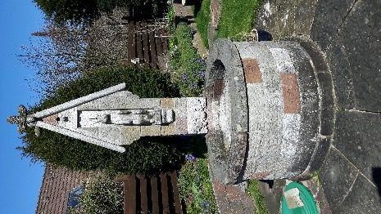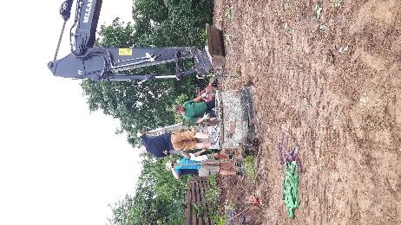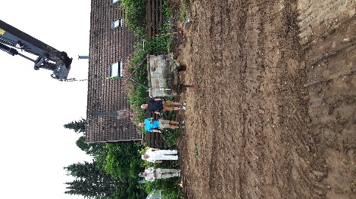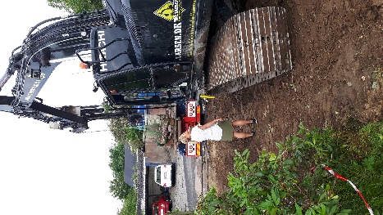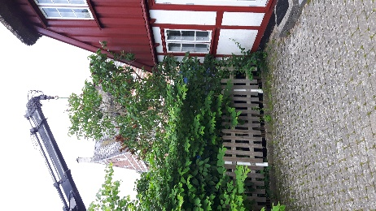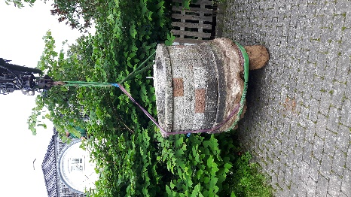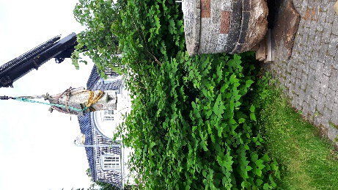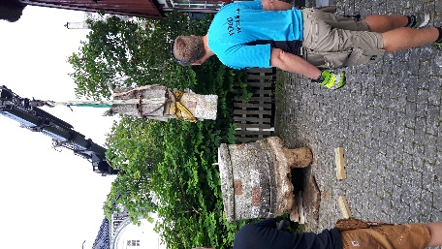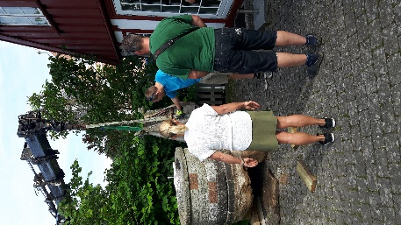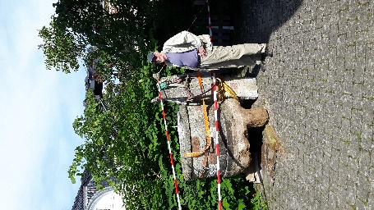

**DEN 6. MASSEUDRYDDELSE.**

***Efterårets triade, det traditionelle samarbejde mellem Hareskov Bibliotek, Hareskov Kirke og HMB sætter fokus på sundhed i anledning af FN’s verdensmål med tre tirsdagsarrangementer hen over efteråret: Naturens sundhed (17. sept.), Kroppens sundhed (29. okt.) og Mental sundhed (12. nov.).***

**Tirsdag d. 17. september, kl. 19:30-21:00**

Efter den 5. masseudryddelse for 60 millioner år siden, hvor et asteroidenedslag i Mexico udryddede bl.a. alle dinosaurusserne, forsvinder planter og dyr nu omkring 1000 (tusinde) gange hurtigere end den naturlige selektion ville være i stand til.

Årsagen skyldes én eneste art, mennesket.

Er dette skrækscenarie baseret på videnskabelige data?

**Foredragsholder: *Hans Harrestrup Andersen*** er pensioneret speciallæge i medicin. Tidligere formand for Dansk Ornitologisk Forenings afdeling i København. Har besøgt alle klodens 7 kontinenter som naturguide, skibslæge og ornitolog.

Særlige interesseområder er biodiversitet, klima, naturpolitik, fugle, pattedyr og sommerfugle. Seneste udflugt til Madagaskar 4 uger i november 2018.

**Gratis adgang:** Ingen tilmelding. Evt. kontaktIb Knudsen [ibknudsen@webspeed.dk](mailto:ibknudsen@webspeed.dk)

**Sted:** Hareskov Bibliotek, Poppel Allé 12.

**VANDRETUR I LL. HARESKOV OG JONSTRUP VANG**

**Onsdag 18. september kl. 09,30-12:30**

[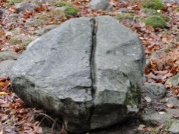](http://www.google.dk/url?sa=i&rct=j&q=&esrc=s&source=images&cd=&cad=rja&uact=8&ved=0ahUKEwjglvP4n67JAhXFESwKHdm0Dt4QjRwIBw&url=http://www.dn.dk/Default.aspx?ID%3D26074&psig=AFQjCNE1awgt6WX_Bdf5vkKI31-wQKmZ-w&ust=1448632799237247)Formiddagsvandring gennem Egebjergene, Lille Hareskov og Jonstrup Vang. Turen er på ca. 9 km, og vi kommer rundt og ser på nogle af de interessante ting i skovene, som ligger lidt væk fra de store stier. Bl.a. rillesten og stendysser. Undervejs indtages medbragt drikkelse.

**Mødested**: Restaurant Skovlyst kl. 09:30. Turen slutter samme sted ca. kl. 12:30.

**Turleder**: ***Mogens Persson***. Gerne tilmelding på tlf. 42210893 eller mail: [umvpersson@gmail.com](mailto:umvpersson@gmail.com)

**VINSMAGNING – POUL OG PINOT**

**Onsdag d. 18. september, kl. 19:00-21:00**

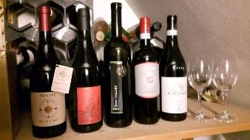Overraskelsernes tid er stadig ikke forbi. ***Poul*** ***Jacobsen*** har fundet nogle spændende vine frem til HMB’s vinkendere.

Denne gang gælder det **Pinot Noir** fra forskellige distrikter og årgange. Nogle vil være udsøgte og dyre vine, så derfor skal vi være enten 20 eller 30 deltagere for at få budgettet til at balancere. Når vi passerer 20 tilmeldte deltagere, kommer de næste 9 tilmeldte på venteliste, så der bliver rift om de første 20 pladser!

**Pris:** Inkl. vine og traktement er prisen denne gang 225.- kr. for medlemmer af HMB.

**Tilmelding:** Til Ib Knudsen [ibknudsen@webspeed.dk](mailto:ibknudsen@webspeed.dk) senest fredag d. 13. september. Afbud senere end mandag d. 16. september medfører fuld betaling.

**Sted:** Annexgården, Skandrups Allé 7.

**NATUR-TUR: SVAMPETUR I HARESKOVEN**

**Søndag den 29. september, kl. 13:00 - ca. 15:00**

Vi inviterer på en tur i skoven, hvor Jørn Gry vil fortælle os hvor, hvornår og hvordan vi kan finde svampe. Og ikke mindst hvordan vi kan kende forskel på de spiselige svampe og de giftige. De giftige skal vi også kende og holde os fra.

Der vil blive uddelt 2 svampebrochurer til deltagerne. Tag gerne børnene med. De er tit de bedste til at finde svampene.

Efter dagens høst vil Jørn hjælpe os med at bestemme de fundne svampe, så vi ved, hvad vi roligt kan tage med hjem og spise.

Jørn Gry er medlem af Svampeforeningens bestyrelse. Han har diplom i svampekundskab og har ledet mange svampeture, også for HMB.

**Gratis adgang**: Alle er velkomne, dog maksimalt deltagerantal på 25 personer

**Turleder: *Jørn Gry***

**Tilmelding:** Senest 23. september til Jørn Gry pr mail til [natur.hmb.gry@gmail.com](mailto:natur.hmb.gry@gmail.com)

**Mødested**: Oplyses senere.

**OKTOBER 2019**

**DEN GRØNNE ATOMKRAFT**

**Tirsdag d. 1. oktober kl. 19:30-21:00**

Atomkraft blev i Danmark modtaget som den grimme ælling. Men ællingen var en svaneunge og efter en hård overvintring blev den voksne hvide svane beundret af alle.

Den hvide grundstof Thorium er nu ved at bane vej for en ny chance for atomkraft i Danmark.

**Foredragsholder: *Thomas Grønlund Nielsen*** er:

Cand. Scient i fysik fra Niels Bohr Instituttet.

Lektor på Herlufsholm Skole og Gods.

Formand for Ren Energi Oplysning.

Forfatter til en bog med samme titel som foredraget, og der kan evt. blive mulighed for at købe bogen (med signering).

**Gratis:** Ingen tilmelding. Evt. kontakt Ib Knudsen [ibknudsen@webspeed.dk](mailto:ibknudsen@webspeed.dk) eller tlf. 24655824.

**Sted:** Hareskov Bibliotek, Poppel Allé 12

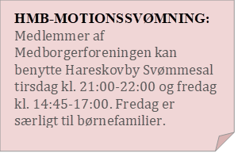

**SØNDAG EFTERMIDDAG PÅ ANNEXGÅRDEN**

**Søndag d. 6. oktober kl. 12:00-16:00**



**HMB’s NYHEDSBREV*.***

**Hvis du som medlem af HMB vil modtage HMB´s Nyhedsbrev ca. 1 gang om måneden, kan du tilmelde dig med din e-mail adresse på HMB´s e-mail**

[**hareskovbymedborgerforening@gmail.com**](mailto:hareskovbymedborgerforening@gmail.com)

**Se også Hareskovby Facebookgruppe**

**Tag madkurven med og nyd besøget fra Musikskolen i Furesø:**

Arrangementet bunder i en idé og et ønske om:

* At åbne Annexgården op mod beboerne i Hareskovby: familier, singler, på tværs af alder/generationer.
* At mødes søndag eftermiddag hvor vi kan starte med at spise den medbragte frokostkurv.
* At kunne droppe ind, når det passer i din eller familiens rytme, måske til kaffe og kage.

Eftermiddagen kan bruges til f.eks. at spille nye som gamle brætspil, digitale spil. Eller udendørs at bruge den store have til f.eks. kroket eller andre spil/lege. Eller måske har du bare lyst til – over en kop kaffe og kage, som kan købes på stedet - at tale sammen med andre medborgere. Eller nyde dagens underholdning.

**På åbningsdagen kommer besøg fra Musikskolen i Furesø.** Elever fra Musikskolen spiller og fremviser og fortæller om deres interesse for musik og om det instrument, de har valgt. Det nærmere program aftales først med Jes Gram i august.

**Ingen tilmelding:** Evt. kontakt ***Karin Mathiesen***,tlf. 30575713 eller mail [lama72@outlook.dk](mailto:lama72@outlook.dk)

**Sted:** Annexgården, Skandrups Allé 7.

**STRIKKECAFÉ MED IDA ØHRSTRØM**

**Mandag d. 7. oktober kl. 15:00-17:00**

[](http://www.google.dk/url?sa=i&rct=j&q=&esrc=s&source=images&cd=&cad=rja&uact=8&ved=0ahUKEwjn8v_hoLnNAhWGCpoKHTj1CNUQjRwIBw&url=http://www.fof.dk/aarhus/Kursusoversigt/kunst-og-fritid/kreative-kurser/haandarbejde/laer-at-strikke&psig=AFQjCNGz8vwvU7c7SGqTdiZa4dUgDcD2VA&ust=1466603182002920)Strikkecaféen mødes den første mandag hver måned, se yderligere detaljer under 2. september.

Håndarbejds- og design-lærer ***Ida Øhrstrøm*** vejleder med teknik og idéer.

**Tilmelding:** Gratis adgang. Ingen tilmelding.

**Sted:** Hareskov Bibliotek, Poppel Allé 12**.**

**SØNDAG EFTERMIDDAG PÅ ANNEXGÅRDEN**

**Søndag d. 20. oktober kl. 12:00-16:00**

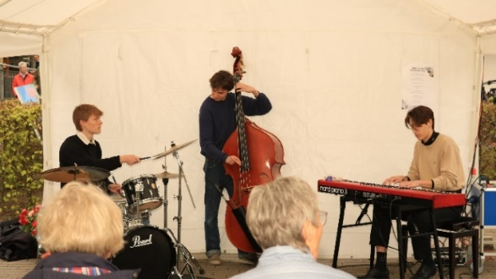

**Hank atter op i madkurven og kom til glad jazz på Annexgården!** Vi har entreret med den populære jazztrio fra Kunstens Dag til at komme og spille for os en times tid, ca. 13:30-14:30.

Ellers er idéen ligesom 6. oktober at gøre Annexgården til vores foretrukne samlingssted søndag eftermiddag

**Ingen tilmelding:** Gratis adgang. Alle er velkomne, Evt. kontakt ***Ib Knudsen*** tlf. 24655824 eller mail [ibknudsen@webspeed.dk](mailto:ibknudsen@webspeed.dk)

**Sted:** Annexgården, Skandrups Allé 7.

**KROPPENS SUNDHED - SANGENS HELBREDENDE KRAFT**

**Tirsdag d. 29. oktober, kl. 19:00-20:30**

Vidste du, at det er dokumenteret, at det er sundt at synge? Eller at det faktisk er godt for Danmarks BNP, hvis vi beskæftiger os med sang og musik? ***Lasse Skovgaard***, der arbejder professionelt med både musik og sundhedsforskning, tager i sine foredrag tilhørerne med på en rejse i musikkens og sangens velgørende indvirkninger på os. Lasse Skovgaard står bag en lang række bøger, artikler og kronikker om musik og sundhedsfaglige emner.

**Gratis:** Ingen tilmelding. Evt. kontakt Rebecca Rud [rr@km.dk](mailto:rr@km.dk)

**Sted:** Hareskov Kirke.

**FÆLLESSPISNING FOR VOKSNE OG DERES STORE BØRN SERVERET AF SHARKHOUSE**

**Torsdag, den 31. oktober kl. 18.30**

Hyggelig aften med mad fra vores lokale kok fra *SharkHouse.* ***Jesper Dillon*** åbnede *Sharkhouse* i 1999 og leverer dagligt frokost til virksomheder i hele Storkøbenhavn samt mad ud af huset til selskaber.

Denne aften vil han forkæle os med en skøn kulinarisk oplevelse.

**Pris** for et måltid er kr. 70,- for medlemmer af HMB – medbring selv drikkevarer.

**Tilmelding:** Senest 29. okt. til Helle på mail: [hellejohannisson@gmail.com](mailto:hellejohannisson@gmail.com) eller mobil: 27284827

**Sted:** Annexgården, Skandrups Allé 7

**NOVEMBER 2019**

**STRIKKECAFÉ MED IDA ØHRSTRØM**

**Mandag d. 4. november kl. 15:00-17:00**

[](http://www.google.dk/url?sa=i&rct=j&q=&esrc=s&source=images&cd=&cad=rja&uact=8&ved=0ahUKEwjn8v_hoLnNAhWGCpoKHTj1CNUQjRwIBw&url=http://www.fof.dk/aarhus/Kursusoversigt/kunst-og-fritid/kreative-kurser/haandarbejde/laer-at-strikke&psig=AFQjCNGz8vwvU7c7SGqTdiZa4dUgDcD2VA&ust=1466603182002920)Strikkecaféen mødes den første mandag hver måned, se yderligere detaljer under 2. september.

Håndarbejds- og design-lærer ***Ida Øhrstrøm*** vejleder med teknik og idéer.

**Tilmelding:** Gratis adgang. Ingen tilmelding.

**Sted:** Hareskov Bibliotek, Poppel Allé 12**.**

**VINSMAGNING: MORTENS AFTEN I SIGTE**

**Onsdag d. 6. november kl. 19:00-21:00**

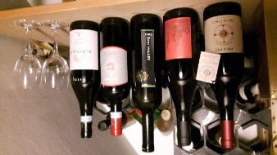Anden eller gåsen skal have følge af den eller de rigtige vine, og ***Poul Jacobsen*** leder os som sædvanligt på rette vej. Der vil garanteret komme nogle velvalgte overraskelser, som vi ikke selv havde set komme.

**Pris:** Inkl. vine og traktement kr. 175.- for medlemmer af HMB.

**Tilmelding:** Til Ib Knudsen[ibknudsen@webspeed.dk](mailto:ibknudsen@webspeed.dk) senest fredag d. 1. nov. Afbud senere end mandag d. 4. nov. medfører fuld betaling.

**Sted:** Annexgården, Skandrups Allé 7.

**EN AFTEN OM LOUIS ARMSTRONG**

**Torsdag d. 7. nov. kl. 19:00-21:00**

I snart mange år har ***Thomas Heilmann*** holdt foredrag i HMB om nordiske og amerikanske jazzmusikere, bl.a.om Danmarks vel nok mest berømte jazzmusiker, Svend Asmussen.

Nu til november bliver det vel nok Verdens mest berømte jazzmusiker, Louis Armstrong. Trompetisten og sangeren med den smittende glade udstråling og ikke mindst hans fantastiske evne til at gribe de fleste mennesker med sin musik - uanset om man egentlig brød sig om jazz.

Armstrong medvirkede i sit lange liv i utallige film og TV-udsendelser, alene med sin gruppe eller sammen med andre store kunstnere som Ella Fitzgerald og Billie Holiday - for ikke at glemme Nina og Frederik!

Vi skal opleve Armstrong i et program med musik og levende billeder udvalgt for et publikum, som sætter pris på god musik og underholdning.

**Tilmelding:** til Gunna Olsen på mail: [gunnahareskov@gmail.com](mailto:gunnahareskov@gmail.com) eller tlf. 4071 1982.

**Pris:** Gratis for medlemmer af HMB og Biblioteksklubben i Furesø. For andre: 75,- kr.

**Sted:** Hareskov Bibliotek, Poppel Allé 12.

**KIERKEGAARD OG KÆRLIGHEDEN. MØD KIERKEGAARDSFORSKER PIA SØLTOFT**

**Tirsdag d. 12. november kl. 19:00-20:30**

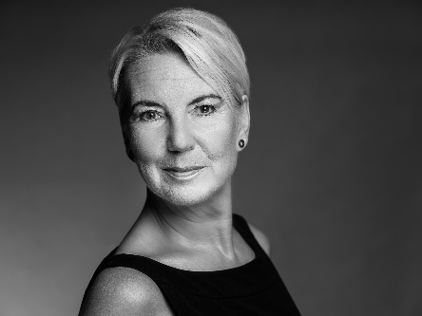Hvilke grundlæggende værdier bygger vi vores liv på? Ph.d., forfatter og sognepræst ***Pia Søltoft*** vil udfordre os til at overveje hvilke antagelser, der går forud for de beslutninger vi tager, både som privatpersoner og i vores arbejdsliv. Er beslutningerne baseret på bevidste holdninger, eller er vores værdier skjulte for os? Og hvordan kan man skabe overensstemmelse mellem det vi vil og det vi gør? *"Kierkegaard er en avanceret psykolog, som kan bruges kritisk i meget moderne selvudviklingstankegang. For eksempel til at understrege, at selvudvikling ikke er noget, man gør for andres eller virksomhedernes skyld, men for sin egen skyld. Det at blive sig selv er en opgave, der er indlagt i selve eksistensen, hvis man spørger Kierkegaard. Og det er ikke en nem opgave, for som oftest vil vi slet ikke være os selv, men forsøge at opfinde et lidt mere gangbart eller trendy selv end vores eget”*, fortæller hun i et interview i Kristeligt Dagblad 22.10.14

**Arrangør:** Furesø Bibliotek

**Gratis:** Gratis billetter på furbib.dk

**Sted:** Hareskov Bibliotek

**EFTERMIDDAG MED ADI OG KIRSTEN INGER HOLZER**

**Torsdag d. 14. nov. kl. 16:00-18:00.**

De fleste kender ***Adi Holzer*** som kunstner bosat i Hareskovby. Han og hans hustru ***Kirsten Inger Holzer*** har siden 1992 støttet behandlingshjemmet Speranta i Rumænien. Speranta er et behandlingshjem for psykisk- og fysisk handicappede børn og unge, og samtidig aflastningshjem for familierne.

Den 1. mandag i måneden strikker 10-15 damer i Strik Caféen på Hareskov bibliotek (se side 7) bl.a. trøjer og huer til børnene på behandlingshjemmet. Ved Kunstens dag blev der gennem lotteri og salg af strik samlet ca. 5.400 kr. ind og doneret til Speranta.

Kom og hør Adi og Kirsten Inger Holzer fortælle om, hvordan de startede deres projekt med at støtte behandlingshjemmet Speranta. Der vil blive vist billeder, hvor vi kan følge den positive udvikling tilbage fra 90’erne til i dag.

Du vil få mulighed for at købe Adi Holzers julekort og andre kort og plakater samt mindre glasting fra Kirsten Inger. Fra Strikke caféen vil det også være muligt at købe af det strikkede såsom dyr, karklude, sokker, sjaler, huer og andre mindre ting. Indtægterne går til Speranta.

Og overskud fra salg af kaffe, the og kage går også til Speranta. Yderligere **info** hos Karin Mathiesen, tlf. 30575713 eller [lama72@outlook.dk](mailto:lama72@outlook.dk)

**Sted:** Annexgården, Skandrups Allé 7.

**JULESTUE FOR BØRN OG VOKSNE I ANNEXGÅRDEN**

**Torsdag d. 21.nov. kl. 16.00 – 18.00**

Børn og voksne inviteres til julerier i Annexgården. Vi vil bl.a. bruge genbrugsmaterialer til at fremstille julepynt samt naturens materialer.

Medbring gerne glittet papir (reklamer/ ugeblade), kogler og også en saks.

Kl. 17.30 bliver serveret risengrød til glade nisser ☺

Vi glæder os til at se jer.

**Gratis:** For medlemmer af HMB.

**Tilmelding:** til Karin Mathiesen [lama72@outlook.dk](mailto:lama72@outlook.dk) eller ***Ida Øhrstrøm***, [idaoehrstroem@gmail.com](mailto:idaoehrstroem@gmail.com)

**Sted:** Annexgården, Skandrups Allé 7.

**DECEMBER 2019**

**STRIKKECAFÉ MED IDA ØHRSTRØM**

**Mandag d. 2. december kl. 15:00-17:00**

[](http://www.google.dk/url?sa=i&rct=j&q=&esrc=s&source=images&cd=&cad=rja&uact=8&ved=0ahUKEwjn8v_hoLnNAhWGCpoKHTj1CNUQjRwIBw&url=http://www.fof.dk/aarhus/Kursusoversigt/kunst-og-fritid/kreative-kurser/haandarbejde/laer-at-strikke&psig=AFQjCNGz8vwvU7c7SGqTdiZa4dUgDcD2VA&ust=1466603182002920)Strikkecaféen mødes den første mandag hver måned, se yderligere detaljer under 2. september.

Håndarbejds- og designlærer ***Ida Øhrstrøm*** vejleder med teknik og idéer.

**Tilmelding:** Gratis adgang. Ingen tilmelding.

**Sted:** Hareskov Bibliotek, Poppel Allé 12**.**